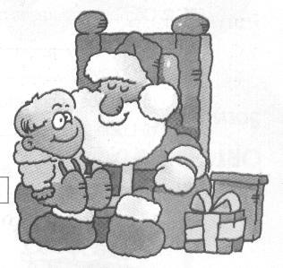Véspera de Natal

Nas vésperas de Natal, Romeu e sua mãe saíram para fazer compras. Numa das lojas, encontraram um Papai Noel. Romeu, sem perder tempo, correu até ele, sentou no seu colo e cochichou-lhe o que queria ganhar.
A mãe do Romeu quis saber o que ele tinha cochichado, mas ele não quis contar. Eles andaram, andaram, andaram. Olharam, não compraram. Estava tudo caro !
Aí, entraram numa loja que também tinha um homem de roupa vermelha e barbas brancas. O Romeu ficou olhando espantado, achando que o Papai Noel tinha saído correndo da outra loja e vindo para esta. Mas aí olhou bem e percebeu que este era um pouco mais magro e tinha a barba mais comprida. Então quis fazer tudo de novo. Esperou na fila, sentou no colo e cochichou, pensando: - se aquele outro esquecer o que eu pedi, este lembra !
Eles andaram mais um pouco e a mãe de Romeu já queria voltar para casa. Mas ele viu outro Papai Noel em outra loja. Então ele teve uma ideia. Pediu para a mãe escrever em vários papeizinhos a lista de presentes que ele queria. E deu uma para este papai Noel. Para outro, que estava numa esquina. E para todos os outros que eles encontraram pelo caminho.
A mãe tentou explicar para o menino por que tinha tantos senhores de roupa vermelha e barbas brancas pela cidade. Mas ele foi logo dizendo: - Eu já sei. É porque tem tanta criança no mundo, que um só não ia conseguir entregar todos os presentes !

Flávio de Souza

